LEMBAR KERJA PESERTA DIDIK
HUKUM KIRCHOFF

- Tujuan Pembelajaran
Setelah kegiatan pembelajaran peserta didik mampu:
E6.8.1. Membuktikan konsep hukum Kirchhoff I melalui simulasi dengan tepat
E6.8.2. Membuktikan konsep hukum Kirchhoff II melalui simulasi dengan tepat
E6.8.3. Menghitung besar tegangan dan arus yang mengalir pada suatu rangkaian berdasarkan hukum kirchoff minimal 2 rangkaian dengan benar
- Petunjuk Pengisian
- Siapkan alat yang anda butuhkan
- Baca dan ikuti setiap langkah kegiatan dalam LKPD ini
- Berdiskusilah bersama temanmu sebelahmu untuk menyelesaikan tugas-tugas pada LKPD ini.
- Gambarlah rangkaian yang akan diselesaikan pada buku catatan DDTK
- Tuliskan hasil perhitungan teori Hukum Kirchoff pada buku catatan DDTK
- Upload hasil simulasi pada aplikasi EveryCircuit di Google Classroom
- Tanyakan kepada Guru apabila ada hal yang belum dipahami

- Kegiatan Peserta Didik
KEGIATAN 1

Bacalah materi dasar Hukum Kirchoff pada Google Classroom, setelah itu perhatikan permasalahan Hukum Kirchhoff I berikut ini:
Pada sebuah rumah semula terpasang MCB 4A dan terhubung dengan beberapa beban. Seiring berjalan waktu pemilik rumah melakukan penambahan beban listrik berupa peralatan rumah tangga. Suatu saat menambahkan beban yang terhubung MCB pada kWh meter “Trip”. Bagaimana hal tersebut bisa terjadi?

  - Melakukan Simulasi Masalah
Untuk menjawab hal tersebut, kita lakukan simulasi berikut ini dengan menambahkan beban satu persatu sesuai tabel!
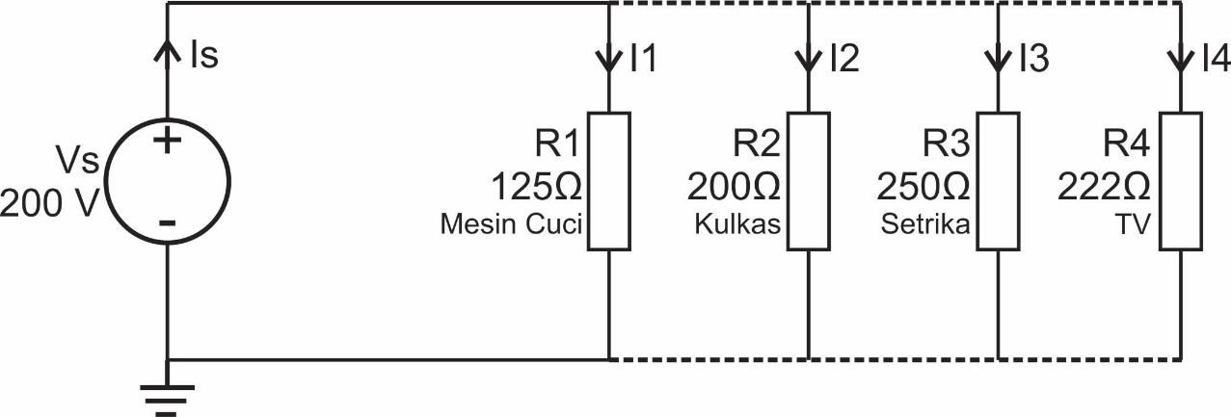
Isikan data nilai arus yang dalam satuan Ampere (A) bukan miliampere (mA)
No | Beban | I1 | I2 | I3 | I4 | Is  (Arus yg melalui MCB)
1 | R1
2 | R1 dan R2
3 | R1, R2, dan R3
4 | R1, R2, R3, dan R4
* Upload hasil simulasi no 4 pada google clasroom

  - Menyimpulkan Hasil Simulasi
Setelah melakukan percobaan diatas, jawablah pertanyaan berikut:
- Bagaimana hubungan antara I1, I2, I3, dan I4 terhadap Is?
…………………………………………………………………………………………
…………………………………………………………………………………………
…………………………………………………………………………………………
…………………………………………………………………………………………
- Pada upgrade keberapa MCB akan trip, dan mengapa MCB bisa Trip? Dan Mengapa MCB tersebut Trip?
…………………………………………………………………………………………
…………………………………………………………………………………………
…………………………………………………………………………………………
…………………………………………………………………………………………

KEGIATAN 2
Permasalahan penerapan hukum Kirchhoff II:
Sebuah lampu LED dapat diatur kecerahannya dengan dihubungkan pada resistor variable. Mengapa hal tersebut bisa terjadi?
Untuk menjawab hal tersebut buatlah simulasi rangkaian berikut ini pada aplikasi EveryCircuit!
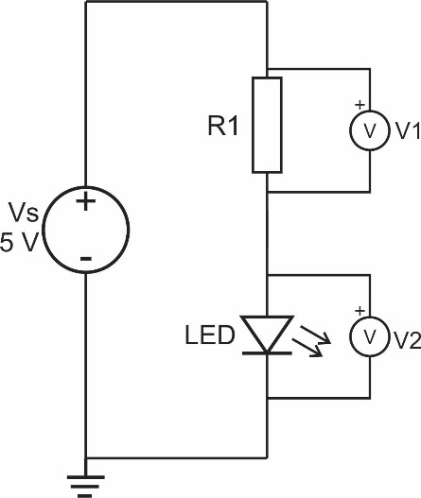

Kemudian ubahlah nilai R1 sesuai tabel berikut dan isikan datanya:
No | R1 | V1 | Vled | Vs | Nyala LED  (Mati/Redup/Terang/Meledak)
1 | 1k Ω
2 | 700 Ω
3 | 500 Ω
4 | 300 Ω
5 | 100 Ω
6 | 50 Ω

Setelah melakukan percobaan, jawablah pertanyaan berikut:
- Bagaimana hubungan antara V1 dan V2 terhadap Vs?
…………………………………………………………………………………………
…………………………………………………………………………………………
…………………………………………………………………………………………
…………………………………………………………………………………………
- Berdasarkan hasil percobaan, apa yang menyebabkan kecerahan LED berubah? Dan mengapa semakin kecil R1 LED semakin terang?
…………………………………………………………………………………………
…………………………………………………………………………………………
…………………………………………………………………………………………
…………………………………………………………………………………………

KEGIATAN 3
SOAL LEVEL 1
Setelah memahami konsep Hukum Kirchoff I pada Simulasi Pertama selesaikanlah permasalahan hukum kirchoff berikut ini
- Berapa nilai I2?  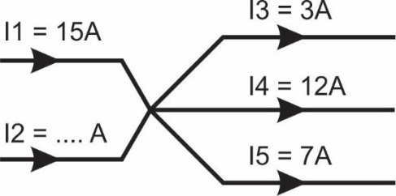 | - Berapa nilai I3?  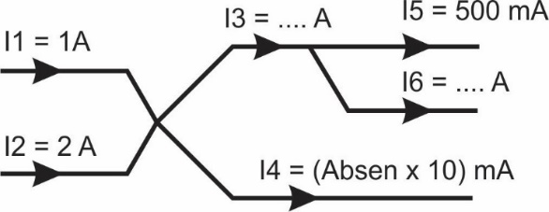

SOAL LEVEL 2
Kerjakanlah soal berikut ini dan buatlah simulasinya pada aplikasi EveryCircuit untuk membuktikan kebenaran perhitungan anda!
- Tentukan nilai Is, I1 dan I2!  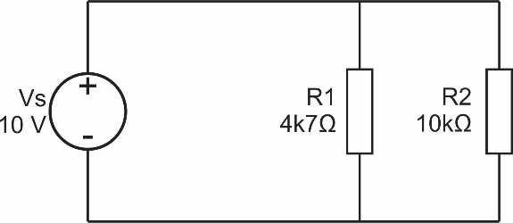 | - Tentukan nilai Is, I1, I2, dan I3!  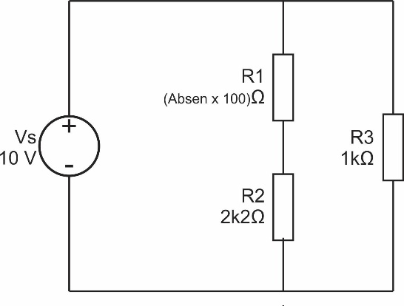
- Tiga buah motor DC diangkai secara parallel, bila diketahui setiap motor memiliki hambatan dalam 250Ω, 200Ω, dan 150Ω berapakah total arus yang menalir bila diberi tegangan 12V?

KEGIATAN 3
Setelah memahami konsep Hukum Kirchoff II pada kegiatan 2, selesaikanlah permasalahan hukum kirchoff berikut ini dan buatlah simulasinya pada aplikasi EveryCircuit untuk membuktikan kebenaran perhitungan anda!
SOAL LEVEL 1
- Tentukanlah besar arus yang mengalir serta besar tegangan R1 dan R2 rangkaian berikut!  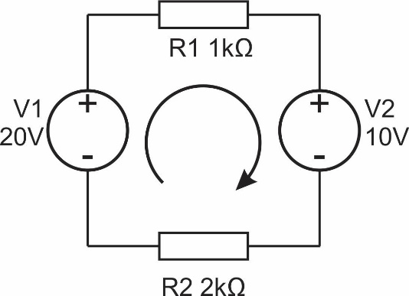 | - Tentukanlah besar arus yang mengalir serta besar tegangan R1 dan R2 rangkaian berikut!  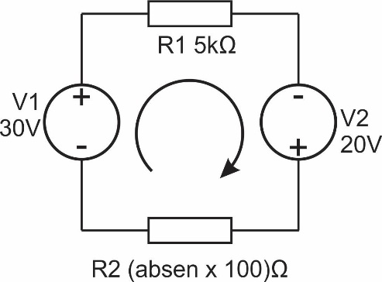
SOAL LEVEL 2
- Tentukanlah besar arus yang mengalir serta besar tegangan R1 dan R2 rangkaian berikut!  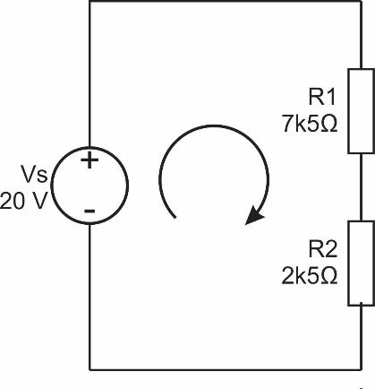 | - Tentukanlah besar arus yang mengalir serta besar tegangan R1, R2 dan R3!  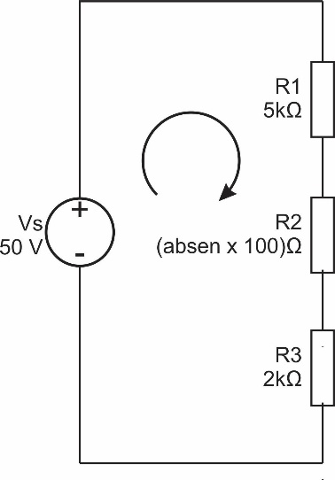
- Dua buah LED dirangkai parallel kemudian diseri dengan sebuah resistor 100Ω. Bila tahanan dalam kedua LED adalah 50Ω, berapakah tegangan yang mengalir pada LED tersebut bila sumber tegangannya 5V?

KESIMPULAN
Setelah melakukan seluruh kegiatan, buatlah kesimpulan tentang hal-hal berikut ini:
- Bagaimana kondisi arus listrik pada rangkaian beban parallel?
- Bagaimana kondisi arus listrik pada rangkaian beban seri?
- Hukum apa yang berpengaruh pada arus listrik pada beban parallel?
- Bagaimana kondisi tegangan listrik pada rangkaian beban parallel?
- Bagaimana kondisi tegangan listrik pada rangkaian beban seri?
- Hukum apa yang berpengaruh pada tegangan listrik pada beban seri?

RUBRIK PENILAAN
LEMBAR KERJA PESERTA DIDIK
HUKUM KIRCHHOFF

- Kisi – Kisi
No | Tujuan Pembelajaran | Indikator | Level Soal | Bentuk Soal | Nomer Soal
1 | Membuktikan konsep hukum Kirchhoff I melalui simulasi | Peserta didik mampu menyebutkan konsep hukum Kirchhoff I melalui hasil simulasi | C5 (HOTS) | Esai | Kegiatan 1
2 | Membuktikan konsep hukum Kirchhoff II melalui simulasi | Peserta didik mampu menyebutkan konsep hukum Kirchhoff II melalui hasil simulasi | C4 (HOTS) | Esai | Kegiatan 2
3 | Menghitung besar tegangan dan arus yang mengalir pada suatu rangkaian berdasarkan hukum kirchoff dengan benar | Peserta didik mampu menghitung nilai arus dan tegangan pada rangkaian berdasarkan hukum Kirchhoff dengan benar | C3 | Esai | Kegiatan 3 dan 4

- Rubrik Penilaian
No | Indikator | Bagian LKPD | SKOR
 |  |  | 1 | 2 | 3 | 4
1 | Peserta didik mampu menyebutkan konsep hukum Kirchhoff I melalui hasil simulasi | Kegiaatan 1 | Tidak ada jawaban yang benar | Hanya 1 item yang benar | Hanya 2 item yang benar | Hasil simulasi dan kedua jawaban benar
2 | Peserta didik mampu menyebutkan konsep hukum Kirchhoff II melalui hasil simulasi | Kegiatan 2 | Tidak ada jawaban yang benar | Hanya 1 item yang benar | Hanya 2 item yang benar | Hasil simulasi dan kedua jawaban benar
3 | Peserta didik mampu menghitung nilai arus dan tegangan pada rangkaian berdasarkan hukum Kirchhoff dengan benar | Kegiatan 3 dan 4 | Nilai <50 | Nilai 51-75 | Nilai 76-90 | Nilai > 90

Pedoman Penilaian Lembar Kerja Peserta Didik

$$Nilai=\frac{Jumlah Skor Diperoleh}{12} x 100$$

- Instrumen Penilaian
- Kegiatan 1
  - Data hasil simulasi
No | Beban | I1 | I2 | I3 | I4 | Is  (Arus yg melalui MCB)
1 | R1 | 1,6 A |  |  |  | 1, 6 A
2 | R1 dan R2 | 1,6 A | 1 A |  |  | 2,6 A
3 | R1, R2, dan R3 | 1,6 A | 1 A | 0,8 A |  | 3,4 A
4 | R1, R2, R3, dan R4 | 1,6 A | 1 A | 0,8 A | 0,901 A | 4,3 A
  - Menyimpulkan Hasil Percobaan
- Bagaimana hubungan antara I1 dan I2 terhadap Is?
Jawaban : Is merupakan penjumlahan dari I1 dan I2 atau kalimat dengan makna sama.
- Pada upgrade keberapa MCB akan trip, dan mengapa MCB bisa Trip?
Jawaban : Pada upgrade ke-4. Karena nominal MCB adalah 4 A sedangkan pada upgrade ke-4 total arus yang melewati MCB adalah 4,3A

- Kegiatan 2
- Data hasil simulasi
No | R1 | V1 | Vled | Vs | Nyala LED  (Mati/Redup/Terang/Meledak)
1 | 1k Ω | 3,19 | 1,81 | 5 | Mati
2 | 700 Ω | 3,16 | 1,84 | 5 | Redup
3 | 500 Ω | 3,12 | 1,88 | 5 | Redup
4 | 300 Ω | 3,07 | 1,93 | 5 | Redup
5 | 100 Ω | 2,96 | 2,04 | 5 | Terang
6 | 50 Ω | 2,89 | 2,11 | 5 | Meledak
Terdapat 6 data percobaan, apabila 5 dari 6 percobaan telah benar maka hasil simulasi dianggap benar.

- Bagaimana hubungan antara V1 dan V2 terhadap Vs?
Jawaban : Vs merupakan penjumlahan dari V1 dan V2 atau kalimat dengan makna sama.
- Berdasarkan hasil percobaan, apa yang menyebabkan kecerahan LED berubah? Dan mengapa semakin kecil R1 LED semakin terang?
Jawaban : Karena dengan berubahnya tahanan R1, tegangan pada LED akan berubah. Hal ini terjadi karena sumber tegangan terbagi pada R1 dan LED.
Semakin kecil R1 menyebabkan tegangan pada R1 semakin kecil, dan karena tegangan sumber terbagi ke R1 dan LED secara setara maka tegangan pada LED akan semakin besar yang menyebabkan nyala LED semakin terang.

- Kegiatan 3
  - Soal Level 1
- Diket :  Imasuk I1 = 15A, I2 = ….?  Ikeluar I3 = 3A, I4 = 12A, I5 =7A  Jawab :  $$∑I_{Masuk}=∑I_{Keluar}$$  $$I_{1}+I_{2}=I_{3}+I_{4}+I_{5}$$  $I_{2}=I_{3}+I_{4}+I_{5}-I_{1}$  $I_{2}=3+12+7-25$  $$I_{2}=22-15$$  $$I_{2}=7 A$$  Poin Total = 10  Proses benar = 5  Proses salah = 2  Hasil benar = 5 | - Contoh: Absen=10  Diket :  Imasuk I1 = 1A, I2 =2A  Ikeluar I3 = ..?, I4 = 100mA, I5 =500mA, I6=…?  Jawab :  Mencari I3:  $$∑I_{Masuk}=∑I_{Keluar}$$  $$I_{1}+I_{2}=I_{3}+I_{4}$$  $$I_{3}=I_{1}+I_{2}-I_{4}$$  $$I_{3}=1+2-0,1$$  $$I_{3}=2,9A$$  Mencari I6:  $$∑I_{Masuk}=∑I_{Keluar}$$  $$I_{3}=I_{5}+I_{6}$$  $$I_{6}=I_{3}-I_{5}$$  $$I_{6}=2,9-0,5$$  $$I_{3}=2,4A$$  Poin Total = 10  Proses benar = 2,5  Proses salah = 1  Hasil benar = 2,5
  - Soal Level 2
Panduan poin pernomor : Total Poin = 10
Simulasi = 3
proses benar = 3
proses salah = 1
Hasil benar = 3
- Menentukan nilai I1 (Hukum Ohm)  $I =\frac{V}{R}$  $I_{1}=\frac{V_{s}}{R_{1}}$  $I_{1}=\frac{10}{4700}$  $=2 mA$  Menentukan nilai I2 (Hukum Ohm)  $$I_{1}=\frac{V_{s}}{R_{2}}$$  $$I_{1}=\frac{10}{10000}=1 mA$$  Menentukan Is (Kirchhoff I)  $$∑I_{Masuk}=∑I_{Keluar}$$  $$I_{s}=I_{1}+I_{2}$$  $$I_{s}=2+1$$  $$I_{s}=3mA$$ | - Contoh: Absen=10  Menentukan nilai I1 (Hukum Ohm)  $I =\frac{V}{R}$  $I_{1}=\frac{V_{s}}{R_{1}+R_{2}}$  $I_{1}=\frac{10}{1000+2200}$ $=3 mA$  Menentukan nilai I3 (Hukum Ohm)  $$I_{1}=\frac{V_{s}}{R_{3}}$$  $$I_{1}=\frac{10}{2000}=5 mA$$  Menentukan Is (Kirchhoff I)  $$∑I_{Masuk}=∑I_{Keluar}$$  $$I_{s}=I_{1}+I_{3}$$  $$I_{s}=3+5$$  $$I_{s}=8mA$$
- Diket: R1=250 Ω, R2=200Ω, R3=150Ω, Vs=12V  Menentukan nilai I1 (Hukum Ohm)  $I =\frac{V}{R}$  $I_{1}=\frac{V_{s}}{R_{1}}$  $I_{1}=\frac{12}{250}$ $=48 mA$  Menentukan nilai I2 (Hukum Ohm)  $$I_{1}=\frac{V_{s}}{R_{2}}$$  $$I_{1}=\frac{12}{200}=60 mA$$ | Menentukan nilai I3 (Hukum Ohm)  $$I_{1}=\frac{V_{s}}{R_{3}}$$  $${ I}_{1}=\frac{12}{150}=80 mA$$  Menentukan Is (Kirchhoff I)  $$∑I_{Masuk}=∑I_{Keluar}$$  $$I_{s}=I_{1}+I_{2}+I_{3}$$  $$I_{s}=48+60+80$$  $$I_{s}=188mA$$  $$I_{s}=1,9 A$$

- Kegiatan 4
Panduan poin per nomor : Total Poin = 10
Simulasi = 3
proses benar = 3
proses salah = 1
Hasil benar = 3
  - Soal Level 1
- Menentukan besar Arus  $$∑ε+∑IR=0$$  $$-V1+V2+IR1+IR2=0$$  $$-20+10+1000I+2000I=0$$  $$-10+3000I=0$$  $$3000I=10$$  $$I=\frac{10}{3000}$$  $$I=0,003A$$  $$I=3 mA$$ | Menentukan VR1  $V =I x R$  $V_{R1}=I xR_{1}$  $V_{R1}=0,003 x 1000$  ${ V}_{R1}$ = 3V  Menentukan VR2  $V =I x R$  $V_{R2}=I xR_{2}$  $V_{R2}=0,003 x 2000$  ${ V}_{R2}$ = 6V
- Contoh: Absen=10  Menentukan besar Arus  $$∑ε+∑IR=0$$  $$-V1-V2+IR1+IR2=0$$  $$-30-20+5000I+1000I=0$$  $$-50+6000I=0$$  $$6000I=50$$  $$I=\frac{50}{6000}$$  $$I=0,008A$$  $$I=8 mA$$ | Menentukan VR1  $V =I x R$  $V_{R1}=I xR_{1}$  $V_{R1}=0,008 x 5000$  ${ V}_{R1}$ = 40V  Menentukan VR2  $V =I x R$  $V_{R2}=I xR_{2}$  $V_{R2}=0,008 x 1000$  ${ V}_{R2}$ = 8V
  - Soal Level 2
- Menentukan besar Arus  $$∑ε+∑IR=0$$  $$-Vs+IR1+IR2=0$$  $$-20+7500I+2500I=0$$  $$-20+10000I=0$$  $$10000I=20$$  $$I=\frac{20}{10000}$$  $$I=0,002A$$  $$I=2 mA$$ | Menentukan VR1  $V =I x R$  $V_{R1}=I xR_{1}$  $V_{R1}=0,002 x 7500$  ${ V}_{R1}$ = 15V  Menentukan VR2  $V =I x R$  $V_{R2}=I xR_{2}$  $V_{R2}=0,002 x 2500$  ${ V}_{R2}$ = 5V
- Contoh: Absen=10  Menentukan besar Arus  $$∑ε+∑IR=0$$  $$-Vs+IR1+IR2+IR3=0$$  $$-50+5000I+1000I+2000I=0$$  $$-50+8000I=0$$  $$8000I=50$$  $$I=\frac{50}{8000}$$  $$I=0,00625A$$  $$I=6,3 mA$$ | Menentukan VR1  $V =I x R$  $V_{R1}=I xR_{1}$  $V_{R1}=0,00625 x 5000$  ${ V}_{R1}$ = 31,25V  Menentukan VR2  $V =I x R$  $V_{R2}=I xR_{2}$  $V_{R2}=0,00625 x 1000$  ${ V}_{R2}$ = 6,25V  Menentukan VR3  $V =I x R$  $V_{R2}=I xR_{3}$  $V_{R2}=0,00625 x 2000$  ${ V}_{R2}$ = 12,5V
- Menentukan tahanan LED Paralel  $$\frac{1}{Rp}=\frac{1}{R1}+\frac{1}{R2}$$  $$\frac{1}{Rp}=\frac{1}{50}+\frac{1}{50}$$  $$\frac{1}{Rp}=\frac{2}{50}$$  $$Rp=\frac{50}{2}=25Ω$$ | Menentukan besar Arus  $$∑ε+∑IR=0$$  $$-Vs+IR1+IRp=0$$  $$-5+100I+25I=0$$  $$-5+125I=0$$  $$125I=5$$  $$I=\frac{5}{125}$$  $$I=0,04A$$  $$I=40mA$$  Menentukan Tegangan LED  $V =I x R$  $V_{}=I xRp$  $V_{}=0,04 x 25$  ${ V}_{}$ = 1V

